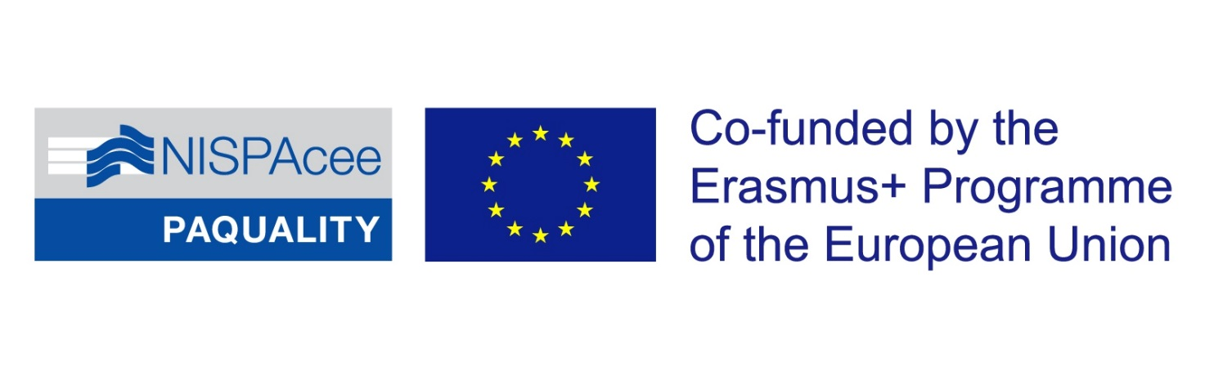

Podeľte sa s nami o Vaše názory a skúsenosti
POZVÁNKA
na
virtuálne multiplikačné podujatie pre Slovensko
- organizované v rámci projektu PAQUALITY
(Public Administration Education Quality Enhancement, Erasmus+ Strategic Partnership KA203, No – 2018-1-SK01-KA203-046330, Slovakia, 09/2018-08/2021)

Kvalita študijných programov verejnej správy na Slovensku -
perspektívy a výzvy v európskom kontexte

Termin: Apríl 13, 2021
_______________________________________________________________________
Cieľ podujatia: Diskusia o kvalite programov verejnej správy na Slovensku, o existujúcich problémoch ich zabezpečovania, príčinách a možných riešeniach. Zoznámenie sa s hlavnými výstupmi projektu a poskytnutie informácií o možnostiach akreditácie a certifikácie Európskou asociáciou pre akreditáciu programov verejnej správy (EAPAA), ako aj ich porovnanie s akreditačnými štandardmi v podmienkach Slovenskej republiky. Diskusia o skúsenostiach a názoroch účastníkov podujatia pre potreby formulovania finálnych výstupov projektu.
Ciele a výstupy projektu: PAQUALITY projekt je zameraný najmä na podporu európskej spolupráce pre zabezpečovanie kvality študijných programov verejnej správy v krajinách strednej a východnej Európy. V rámci projektu desať partnerských inštitúcií (8 vysokých škôl, NISPAcee a EAPAA) monitoruje kvalitu študijných programov verejnej správy v nových členských štátoch EU z hľadiska uplatňovania európskych štandardov za ktoré sú v oblasti verejnej správy považované EAPAA štandardy. Cieľom je vypracovanie súboru metodológií pre zvyšovanie kvality študijných programov a ich možnej akreditácie/certifikácie EAPAA. Výsledkom projektu bude 8 intelektuálnych výstupov publikovaných on-line, ktoré sa budú môcť využiť v rámci celej Európy. Podrobné informácie o projekte a už ukončených výstupoch sú dostupné na projektovom portáli: www.nispa.org/paquality
Predbežný program: v prílohe
Časový harmonogram:
10.00 – 13.30 Virtuálne stretnutie zabezpečené Univerzitou P.J.Šafárika, Košice na platforme MS TEAM (Všetci zaregistrovaní účastníci dostanú pred podujatím pozvánku s prihlasovacími dátami).
14.30 – 17.00 Individuálne konzultácie medzi účastníkmi podujatia a projektovými partnermi.
Organizátori: NISPAcee v spolupráci s Univerzitou P.J.Šafárika v Košiciach, Univerzitou Mateja Bela v Banskej Bystrici a Ekonomickou univerzitou v Bratislave.
Hostia: Masarykova univerzita, Brno.
Účastníci/cieľová skupina: Relevantní pracovníci/manažéri, vedúci študijných programov, učitelia, výskumní pracovníci z vysokých škôl a ďalších inštitúcií na Slovensku zameraných na vzdelávanie, školenie a výskum v oblasti verejnej správy a verejnej politiky, odborníci zameraní na hodnotenie kvality vzdelávacích programov, pracovníci verejnej správy/zamestnávatelia a absolventi pracujúci v inštitúciách verejnej správy.
Zoznam účastníkov: Bude zaslaný registrovaným účastníkom podujatia spolu s finálnym programom a prezentáciami v slovenskom resp. českom jazyku.
Jazyk: slovenčina/čeština
Písomné podklady: Dostupné on-line v anglickom jazyku na projektovej stránke. Prezentácie v slovenskom resp. českom jazyku budú zaslané registrovaným účastníkom.
On-line registrácia bez poplatku otvorená do 15. 3. 2021 na: https://www.nispa.org/registration
V prípade záujemcov, ktorí ešte nie sú zaregistrovaní v NISPAcee databáze užívateĺov, NISPAcee registračný systém ich najpr požiada o túto registráciu.
Kontakt pre ďalšie informácie:
Ľudmila Gajdošová, NISPAcee výkonná riaditeľka, hlavný koordinátor projektu
E-mail: gajdosova@nispa.org
Telefón: 0905684401

